โครงการ.......................(ที่นิสิตดำเนินการ)............................
...................................................

จัดทำโดย
- ....(เลขประจำตัว).... .........(ชื่อ-สกุล)........ ....(ตำแหน่ง)....
- ....(เลขประจำตัว).... .........(ชื่อ-สกุล)........ ....(ตำแหน่ง)....
- ....(เลขประจำตัว).... .........(ชื่อ-สกุล)........ ....(ตำแหน่ง)....
(สามารถปรับ
ตามความ
เหมาะสมได้)
- ....(เลขประจำตัว).... .........(ชื่อ-สกุล)........ ....(ตำแหน่ง)....

อาจารย์ที่ปรึกษาโครงการ
..................................................

รายงานนี้เป็นส่วนหนึ่งของโครงการเสริมประสบการณ์การเรียนรู้สู่โลกกว้าง
ภาคการศึกษาปลาย ปีการศึกษา 2566
คณะครุศาสตร์ จุฬาลงกรณ์มหาวิทยาลัย
สารบัญ

รายงานสรุปโครงการ............................................................
ภายใต้การสนับสนุนงบประมาณจากโครงการเสริมประสบการณ์การเรียนรู้สู่โลกกว้าง
ภาคการศึกษา..... ปีการศึกษา ..... คณะครุศาสตร์ จุฬาลงกรณ์มหาวิทยาลัย
นิสิตผู้รับผิดชอบ
- ระบุชื่อ-นามสกุล รหัสนิสิต และตำแหน่ง

อาจารย์ที่ปรึกษา

ปัญหา (Problem) และความต้องการจำเป็น (Need)
- หากมีการเขียนอ้างอิง กรุณาทำรายการอ้างอิงไว้ที่ส่วนท้ายของรายงานนี้ด้วย
วัตถุประสงค์
- เพื่อ...................................................
- เพื่อ...................................................

การตอบสนอง Objectives and Key Results : OKR
OKR 3.1 ร้อยละของโครงการ/กิจกรรมพัฒนาชุมชนที่ส่วนงานได้ดำเนินการและตอบโจทย์ SDGs และมี National Partnership
OKR 3.2 ร้อยละของโครงการ/กิจกรรมพัฒนาชุมชนที่ส่วนงานได้ดำเนินการ ใน OKR 3.1 และเกิดงานวิจัย
นิยาม
เป็นโครงการและหรือกิจกรรมที่ส่วนงานยังมีการดำเนินการร่วมกับกลุ่มชุมชน/สังคมต่อเนื่องมาจนถึงปัจจุบัน เกิดประโยชน์ (Impact) กับกลุ่มชุมชน/สังคมหรือเกิดการพัฒนากลุ่มชุมชน/สังคมร่วมกันอย่างเป็นรูปธรรม ยั่งยืน สอดคล้องตาม เกณฑ์ SDGs และมี National Partnerships (ภาครัฐ : ระดับจังหวัด กรมหรือเทียบเท่า รัฐวิสาหกิจ ภาคเอกชน หรือองค์กรไม่แสวงหาผลกำไรขึ้นไป) รวมทั้งต้องมีการเผยแพร่สู่สาธารณะในช่องทางต่างๆ เช่น เว็บไซต์ วารสาร นิตยสาร หนังสือพิมพ์ออนไลน์ ฯลฯ และสามารถนำไปต่อยอดเป็นผลงานวิจัยตีพิมพ์ในฐาน Scopus ได้ โดยรายงานในระบบ CU Sustainable Well-being (ต้องเป็นโครงการที่ทำอยู่ต่อเนื่องจนถึงปัจจุบันและเกิดผลงานวิจัยตีพิมพ์ในปี ม.ค. 2021 - ธ.ค. 2023)
หมายเหตุ ไม่นับ
1) รายงานผล “การวิจัย การรวบรวม การวิเคราะห์และการสรุปข้อมูล” (Purely academic research)
2) งานวิจัย งานที่ปรึกษา งานจัดทำแผนพัฒนาองค์กรต่างๆ หรือบริการวิชาการที่รับจ้างทำให้กับหน่วยงาน/องค์กรต่างๆ
3) การจัด Events, การจัดนิทรรศการ

OKR 4.1 ร้อยละของนิสิตต้องเข้าทำแบบประเมินของระบบ CUDSON
OKR 4.2 ร้อยละของนิสิตมีผลการประเมินศักยภาพที่สูงขึ้น โดยวัดจากระบบ CUDSON
นิยาม
นิสิตระดับปริญญาตรีที่ได้ประโยชน์และได้รับการพัฒนาศักยภาพ (ในลักษณะของการร่วมเรียนรู้
ร่วมลงมือปฏิบัติจริง) สามารถทราบถึงศักยภาพของตนเอง เพื่อการตั้งเป้าหมายและวางแผนการพัฒนาตนเอง
ได้อย่างเป็นระบบและรอบด้าน โดยลักษณะการเรียนรู้หลายรูปแบบ (multiple ways) ทั้งการเรียนรู้ในสถานที่
Onsite Learning และการเรียนรู้นอกสถานที่ในรูปแบบดิจิทัล Online Learning อาทิ การเรียนรู้แบบกลุ่ม
มีการแลกเปลี่ยน/พูดคุย/อภิปรายกับกลุ่มที่มากกว่า 5 คน ขึ้นไป โดยเน้นเรียนรู้นอกเหนือจากชั้นเรียน/หลักสูตรหรือหน่วยงานภายนอก ทั้งในประเทศ และ ต่างประเทศ หรือกิจกรรมที่เกิดประโยชน์กับสังคม-ชุมชนอย่างยั่งยืน
และสามารถมีผลการประเมินศักยภาพที่สูงขึ้น
นิสิตทั้งหมด หมายถึง นิสิตที่ลงทะเบียนเรียนทั้งหลักสูตรเพื่อรับปริญญาในระดับปริญญาตรีและ
ทุกชั้นปี และ จำนวนนิสิต ไม่นับซ้ำ
กิจกรรมผ่านระบบ CUDSON หมายถึง กิจกรรมของมหาวิทยาลัย/ส่วนงาน กิจกรรมรับรอง
โดยส่วนงาน รวมถึงกิจกรรมในรายวิชาต่าง ๆ ที่คณะได้บันทึกเข้าระบบ CUDSON และนิสิตได้ลงทะเบียนเข้าร่วมกิจกรรม
ผ่านระบบ CUDSON
กิจกรรมรับรองโดยส่วนงาน หมายถึง กิจกรรมของหน่วยงานภายนอกที่มหาวิทยาลัย/คณะอนุมัติ
ให้เข้าร่วม
ตัวอย่างกิจกรรมการร่วมแลกเปลี่ยนเรียนรู้และลงมือปฏิบัติจริงสำหรับนิสิตระดับปริญญาตรี
1. การฟังบรรยายในหัวข้อต่าง ๆ นอกเหนือจากชั้นเรียน/หลักสูตร
2. การฝึกงาน Internship
3. การเยี่ยม/ดูงาน กับหน่วยงานภายนอกมหาวิทยาลัย โดยไม่นับการเข้าฟังบรรยายที่หน่วยงาน
4. การจ้างงานนิสิตจากหน่วยงาน/บุคคลภายนอกมหาวิทยาลัย
5. กิจกรรม forums ต่าง ๆ เช่น youth forum หรือเสวนาวิชาการและกิจกรรมนอกหลักสูตร
6. กิจกรรม student exchange ต่าง ๆ
7. กิจกรรม workshop และ competition ต่าง ๆ
8. เข้าร่วมกิจกรรมจิตอาสา ช่วยเหลือสังคม กิจกรรมเพื่อสิ่งแวดล้อม ร่วมกับหน่วยงานภายนอก
ทั้งในและต่างประเทศ
แหล่งข้อมูลและวิธีการจัดเก็บข้อมูล
สำนักบริหารกิจการนิสิต ดึงข้อมูลจำนวนนิสิตระดับปริญญาตรีที่เข้าทำแบบประเมิน และจำนวนนิสิตระดับปริญญาตรีที่มีสมรรถนะสูงขึ้น จากระบบ CUDSON ซึ่งเป็นข้อมูลการเข้าร่วมกิจกรรมและผลการทำแบบประเมินสมรรถนะของนิสิตทั้งก่อนและหลังกิจกรรม ทั้งนี้ ส่วนงานที่เกี่ยวข้องกับการจัดกิจกรรมและ/หรือกิจกรรมที่เข้าร่วม รวมถึงกิจกรรมรับรองโดยส่วนงาน ส่วนงานนั้นต้องเป็นผู้บันทึกกิจกรรมเข้าระบบ CUDSON และนิสิตต้องลงทะเบียนการเข้าร่วมกิจกรรมผ่านระบบ CUDSON และนิสิตต้องทำแบบประเมินสมรรถนะผ่านระบบ CUDSON จำนวนอย่างน้อย 2 ครั้งต่อปี
รูปถ่าย/และหรือเอกสารหลักฐาน ประกอบการจัดกิจกรรมที่เกี่ยวข้องให้เก็บไว้ที่คณะ (สามารถนำภาพประกอบกิจกรรมเข้าระบบ CUDSON ได้บางส่วน) โดยมีการยืนยันข้อมูลระหว่างสำนักบริหารกิจการนิสิตกับส่วนงาน

OKR 6.1 จำนวนครั้งที่คณาจารย์ บุคลากร นิสิตได้รับเชิญเป็นวิทยากรให้หน่วยงานระดับประเทศ หรือระหว่างประเทศ (เป็นวิทยากรในนามจุฬาฯ)
โปรดระบุรูปแบบกิจกรรม on-site online hybrid

ไม่ตอบสนอง Objectives and Key Results : OKR ข้างต้น

กลุ่มเป้าหมายหลักที่ได้รับประโยชน์จากการดำเนินการ
1. ...................................................................................................................................................
2. ...................................................................................................................................................

ผลผลิต (OUTPUT)
.........................................................................................................................................................
………………………………………………………………………………………………………………………………………..
ผลลัพธ์ (OUTCOME)
.........................................................................................................................................................
………………………………………………………………………………………………………………………………………..

ตัวชี้วัดความสำเร็จของโครงการ
1. ตัวชี้วัดเชิงปริมาณ
2. ตัวชี้วัดเชิงคุณภาพ

ประโยชน์ที่ได้รับจากโครงการ
1. ประโยชน์ต่อนิสิตผู้จัดทำโครงการ
2. ประโยชน์ต่อผู้ที่เข้าร่วมโครงการ

ระยะเวลาในการดำเนินโครงการ
(วันเริ่มต้น - วันสิ้นสุด)

การดำเนินโครงการ
- (ระบุขั้นตอนการดำเนินโครงการ โดยขึ้นต้นด้วย “คำกริยา” และเริ่มจากการประชุมเพื่อจัดทำโครงการ
จนถึงการทำรายงานสรุปโครงการ)
- (ระบุช่วงเวลาในการดำเนินโครงการแต่ละขั้น)

งบประมาณ
งบประมาณ
1. หมวดค่าตอบแทน
2. หมวดค่าใช้สอย
3. หมวดค่าวัสดุต่าง ๆ

ผลการประเมินโครงการ
1. ผลการประเมินการบรรลุเป้าหมายของโครงการทั้งเชิงปริมาณและเชิงคุณภาพนิสิตผู้ดำเนินโครงการ
2. ผลการประเมินการบรรลุเป้าหมายของโครงการทั้งเชิงปริมาณและเชิงคุณภาพการดำเนินโครงการจากอาจารย์ที่ปรึกษาโครงการ
3. ผลการประเมินการบรรลุเป้าหมายของโครงการในเชิงคุณภาพจากผู้รับบริการของโครงการ
ผลการสะท้อนคิดการจากดำเนินโครงการ
- ผลการสะท้อนคิดจากการดำเนินโครงการแต่ละฝ่าย
1.1 ฝ่าย....................................
1.2 ฝ่าย....................................
1.3 ฯลฯ
- ผลการสะท้อนคิดจากการดำเนินโครงการในภาพรวม

ให้นิสิตเขียนผลการสะท้อนคิดในลักษณะของ “ประสบการณ์” ที่ได้เรียนรู้จากการดำเนินโครงการ โดยอาจสรุปเป็นประเด็นแล้วอธิบายขยายความให้ชัดเจนว่าได้เรียนรู้อะไร อย่างไร
รายการอ้างอิง
- ใช้แบบ APA 7th edition (สามารถศึกษารูปแบบจากวารสารครุศาสตร์ จุฬาลงกรณ์มหาวิทยาลัย)

หมายเหตุ กำหนดให้ใช้ฟ้อนต์ TH Sarabun New ขนาด 16 pt และจัดวางหน้ากระดาษตามที่ไฟล์นี้กำหนดไว้เท่านั้น

ภาคผนวก ก ใบสรุปรายการค่าใช้จ่าย/ใบเสร็จค่าใช้จ่ายในการดำเนินโครงการ

ภาคผนวก ข ภาพถ่ายจากการดำเนินโครงการ

ภาคผนวก ค แบบฟอร์มการประเมินผลโครงการ

ภาคผนวก ง ............................................... (ถ้ามี)

สรุปผลโครงการเสริมประสบการณ์การเรียนรู้สู่โลกกว้าง
โครงการ
ภาคการศึกษา ปีการศึกษา
หมายเหตุ: การเขียนสรุปผลโครงการควรมีลักษณะคล้ายการเขียนบทคัดย่อและมีรูปแบบ ดังนี้ (ความยาว ๑ หน้า A4)
- ย่อหน้าคำนำ: ระบุปัญหาหรือความสำคัญที่ก่อให้เกิดการจัดโครงการและวัตถุประสงค์ของโครงการ
- ย่อหน้าเนื้อหา: ระบุรายละเอียดของการจัดโครงการโดยสังเขปและผลของการจัดโครงการ
- ย่อหน้าสรุป: สะท้อนคิด “การเรียนรู้” ที่นิสิต/กลุ่มนิสิตได้รับจากการทำงานในโครงการนี้

ภาพกิจกรรมโครงการ

ภาพที่ ๑
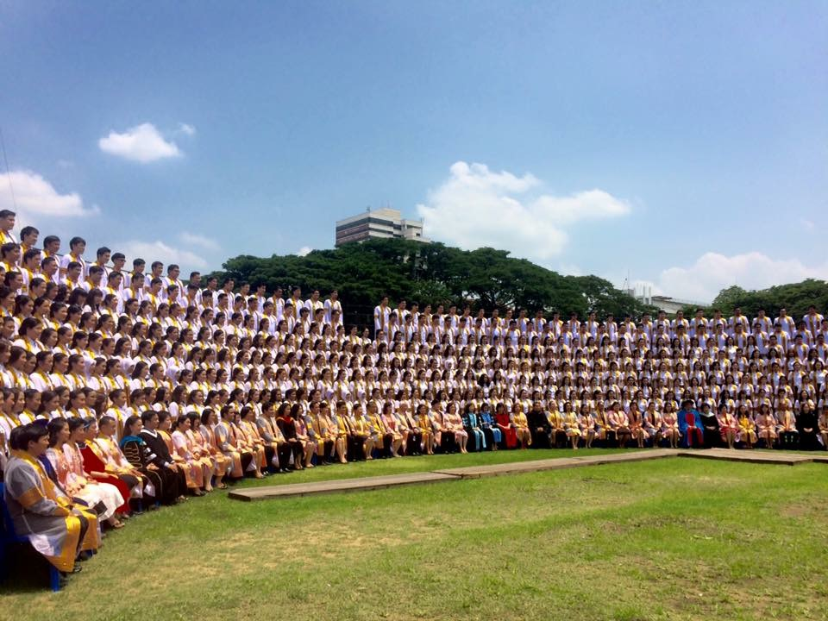

ภาพที่ ๒

